Аналитическая справка о проведенных профилактических мероприятиях по теме: «Безопасная дорога детям» в МБДОУ детском саду №7 «Жемчужинка» и в ОСП МБДОУ детского сада №7 «Жемчужинка» - детском саду «Росинка».
подготовил: старший воспитатель Константиненко О.С.

Профилактика детского дорожно-транспортного травматизма - проблема всего общества. Обучение детей правильному поведению на дорогах необходимо начинать с раннего возраста.
Задача педагогов и родителей - воспитать из сегодняшних дошкольников грамотных и дисциплинированных участников дорожного движения. Знакомить детей с правилами дорожного движения, формировать у них навыки правильного поведения на дороге необходимо с раннего возраста, так как знания, полученные в детстве, наиболее прочные; правила, усвоенные ребёнком, впоследствии становятся нормой поведения, а их соблюдение – потребностью человека.
Знакомя детей с правилами дорожного движения, культурой поведения на улице, следует помнить, что эта работа тесно связана с развитием ориентировки в пространстве и предполагает формирование таких качеств личности, как внимание, ответственность за своё поведение, уверенность в своих действиях.
В МБДОУ детском саду №7 «Жемчужинка» и в ОСП МБДОУ детского сада №7 «Жемчужинка» - детском саду «Росинка» вопросу безопасности детей на улицах и дорогах района уделяется большое внимание. Главная цель работы педагогов по профилактике детского дорожного травматизма в ДОУ – формирование у детей навыков осознанного безопасного поведения на улицах района.
Работа по воспитанию навыков безопасного поведения детей на улицах ни в коем случае не одноразовая акция. Её педагоги проводят планово, систематически, постоянно. Она не выносится в самостоятельный раздел, а входит логическим элементом во все виды детской деятельности для того, чтобы полученные «теоретические» знания ребёнок пропускал через продуктивную деятельность и затем реализовывал в играх и повседневной жизни за пределами детского сада.

С 28 октября по 10 ноября 2020 года в ДОУ были проведены следующие мероприятия по профилактике детского дорожно-транспортного травматизма:
- На заседании комиссии по обеспечении безопасности дорожного движения был разработан план работы с педагогами по предупреждению ДДТТ.
- Был оформлен общесадовский уголок безопасности дорожного движения, который содержит информацию о команде ЮПИД, об оснащении материальной базы детского сада по изучению ПДД, советы и рекомендации родителям, а так же рисунки и фотографии детей.
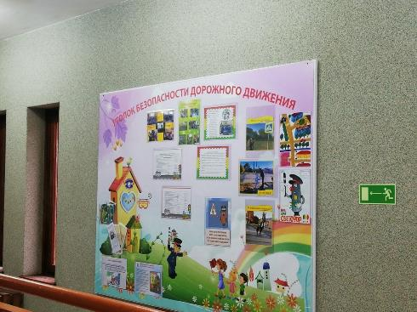

3.Командой ЮПИД совместно с комиссией за безопасность движения были разработаны памятки, в которых размещена информация о дорожных знаках ПДД на 2020 год в картинках с пояснениями.

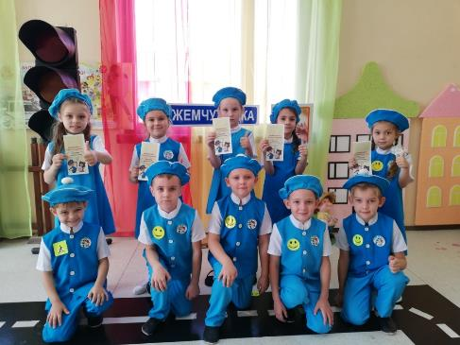

4. Педагоги провели работу по обогащению материальной базы кабинета ПДД.
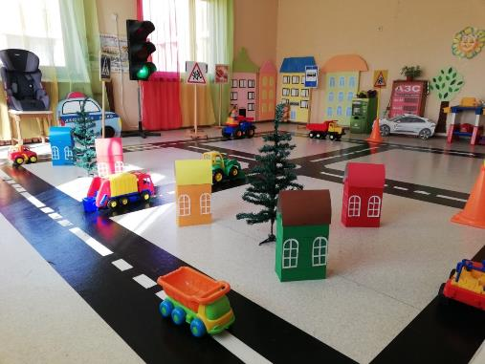

5. Проведен смотр-конкурс «Оформление уголков безопасности» 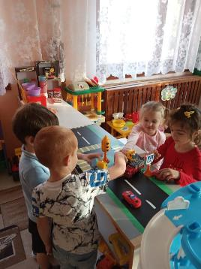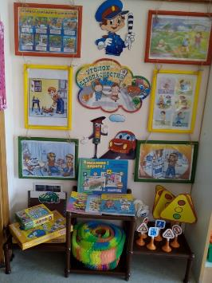

6. Для систематизации знаний педагогов о ПДД в ДОУ проводились: онлайн занятия и тематические часы. На базе полученных знаний наши педагоги заняли призовые места на всероссийских конкурсах по ПДД. 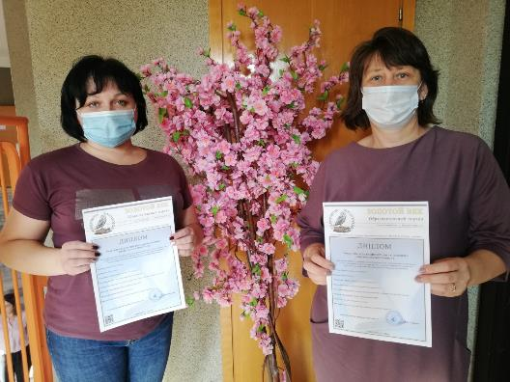

7. В целях закрепления знаний о дорожных знаках педагогами и участниками команды ЮПИД для детей среднего дошкольного возраста нашего учреждения было разработано и проведено занятие по ПДД «Следствие ведёт колобок».
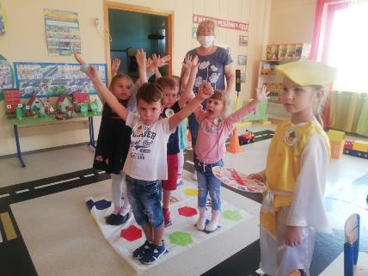
8. На занятии была специально разработана интерактивная игра по ПДД «проверь свои знания», в ходе которой ребята, правильно ориентируясь в дорожной обстановке, давали верные ответы. 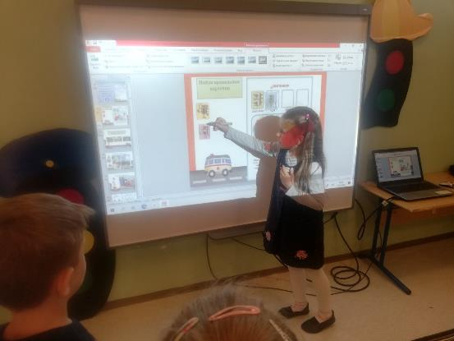
9.
9. В ОСП МБДОУ детского сада «Жемчужинка»- детском саду «Росинка» прошли спортивные соревнования с играми по ПДД: «Красный, желтый и зеленый», «Передай жезл», «Перевези пассажира»,
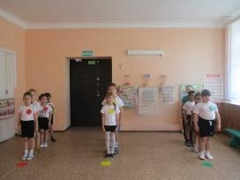
«Собери светофор», «Подземный переход» 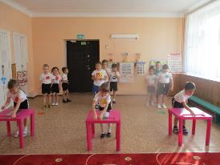
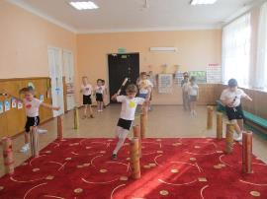
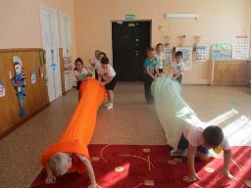

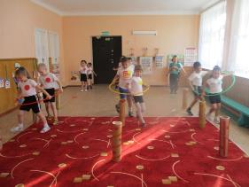
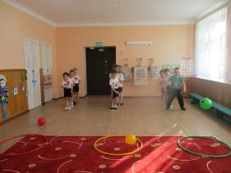

10.Были проведены сюжетно - ролевые игры «Мы- шофёры!» 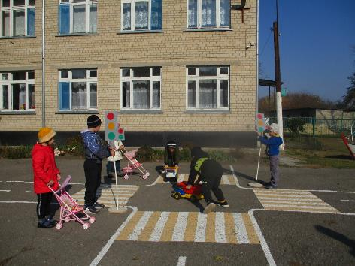
«Водители, пешеходы, автомобили»
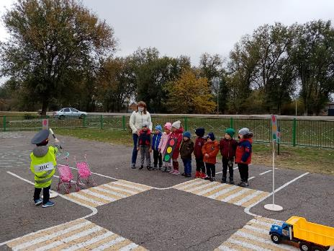

«Заправочная станция»
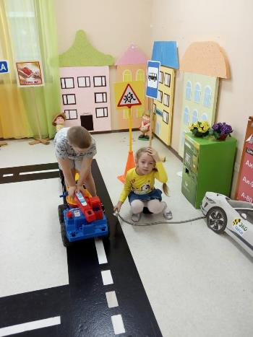

«Путешествие на транспорте»
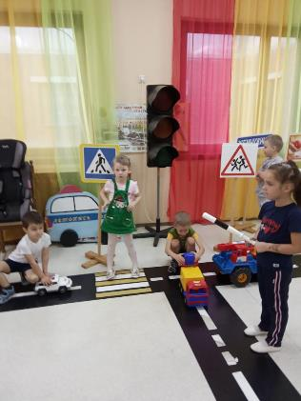
«Мы-пешеходы!» 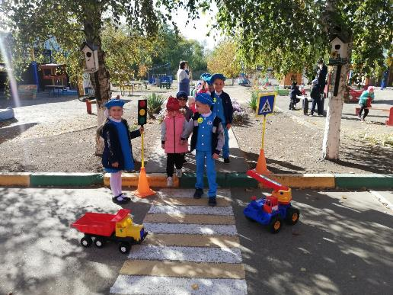

11.Была проведена акция «Безопасный пассажир!», в рамках которой дети подготовительной группы с воспитателем Лещиной Ю.И. оформили стенгазету «Безопасный пассажир!»
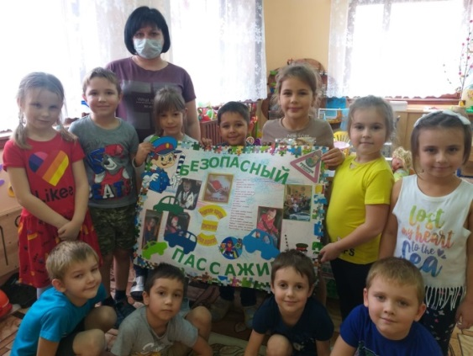

12.Комиссия по безопасности дорожного движения еще раз напомнила родителям- водителям о необходимости пристёгивать маленького пассажира в машине и вручила родителям автомобильные эмблемы акции.
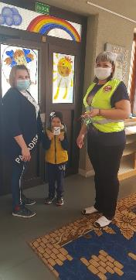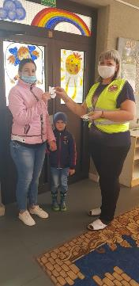

13.С родителями был проведён фотоконкурс «Наше автокресло»

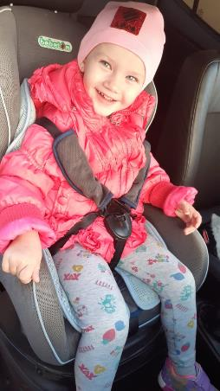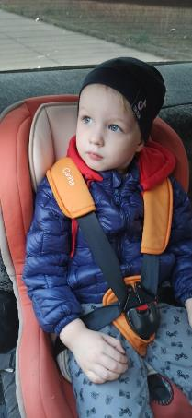
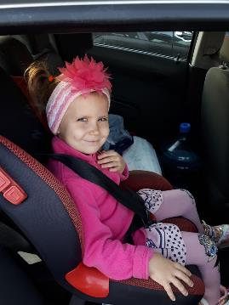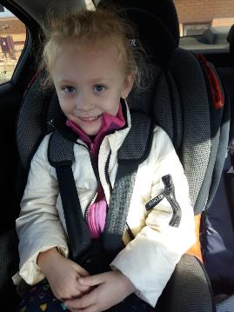

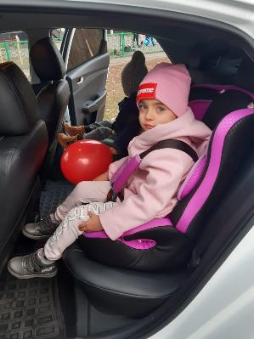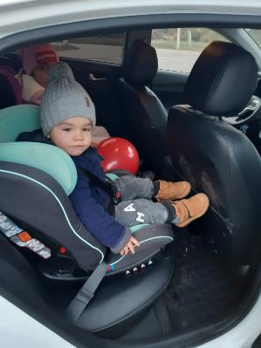

14. Родители с детьми составили безопасные маршруты «Дом- детский сад!» И ещё раз на практике закрепили знания ПДД.

